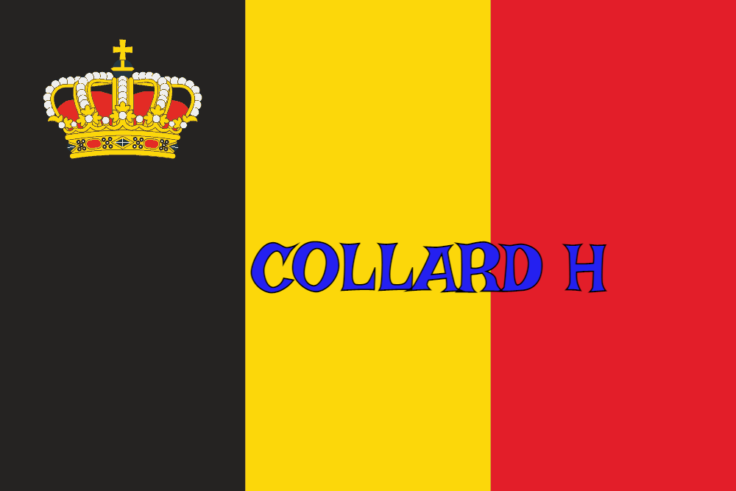
Collard Hubert, Michel, Victorien 38 ans

Lieu & date de naissance : Montegnée, le 19-07-1905

Profession : Ouvrier mineur - Accrocheur

Domicile : Jemeppe-sur-Meuse

Arrestation le : 15-07-1944 lors du sabotage de l'aiguillage de Froidmont

Procès le : Néant

Condamnation à mort : Néant

Lieu & date de décès : fusillé à la Citadelle de Liège, le 17-07-1944

Motif de l'exécution : Sabotage

Inhumation : Cimetière du Housseux – Rue Blum – 4101 Seraing - Caveau d’Honneur

Infos : Résistant A.S.
Son nom figure sur le monument de l'A.S. de Forêt.
Hubert est divorcé de Marie Henriette clémence Collard le 18-02-1933 à Boncelles. On trouve également une croix commémorative à son nom dans l'enclos des fusillés de la Citadelle de Liège – H25 – 3326

Nom de guerre :

Conjoint : FOURNEAU Adolphine Joséphine – Marié le 17 avril 1937 – 5 enfants

Autopsie : 2 balles région cardiaque – 1 g au niveau xiphoïde – 1 g au-dessus appareil xiphoïde - 3 sternum – 1 sous fourchette sternum

Dossier allemand n° 4614

